Fast Fashion Artikel
Lena Heiderscheid, Dylan Gameiro, Lavara Valentin

Die dunkle Seite der Mode: Fast Fashion unter der Lupe
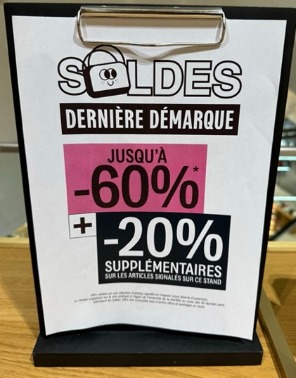
Fast Fashion lockt mit verlockend günstigen Preisen, aber sie birgt auch eine Schattenseite. Ein Hauptkritikpunkt der Mode ist die mangelnde Qualität der Kleidung sowie die Produktionsbedingungen.
Abbildung 1: Lavara Valentin

Wer schon mal ein Kleidungsstück aus einem Fast-Fashion-Laden gekauft hat, dem ist sicher aufgefallen, dass die Qualität des Produkts ziemlich mangelhaft ist und nach mehrmaligem Waschen die Farbe oder die Form abnehmen.

Aber was sind die Gründe, dass die Kleidung qualitativ so schlecht ist?
Zum Einen ist Fast Fashion auf dem Konzept aufgebaut, dass zu jedem neuen Trend eine neue Produktion stattfindet. Dies führt also zu einer schnellen Produktion. Ein weiterer Aspekt für die mangelhafte Qualität sind die billigen Materialien, die genutzt werden, um die Kleidung zu produzieren. Die Kleidung besteht aus synthetischen Fasern wie z.B. Polyester, Nylon, Lycra usw. Diese Fasern basieren übrigens auf dem Grundstoff aus Erdöl, was noch das Thema der Umweltbelastung aufbringt.

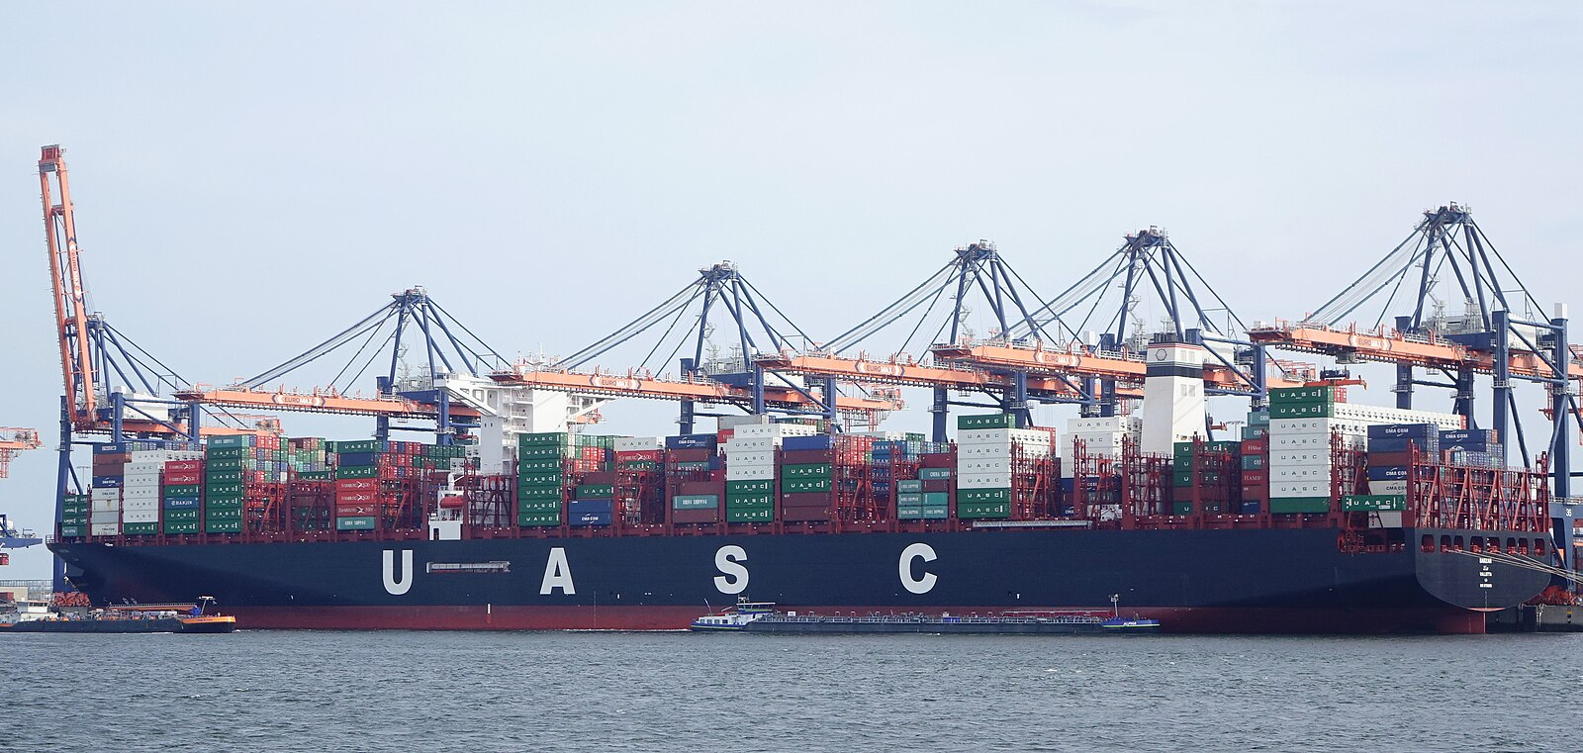
Des Weiteren ist die Umweltbelastung ein großes Problem von Fast Fashion. Aber wie viel CO₂ wird beim Transport von dieser Kleidung ausgestoßen?
Das Frachtschiff UASC Barzan (Transportmittel von unserer Kleidung) verursacht 71.300 Tonnen CO₂ von China (Shanghai) nach Deutschland (Hamburg). Von Hamburg nach Luxemburg wird die Kleidung dann mithilfe von LKWs transportiert, die gemeinsam 415 Kilogramm CO₂ verbrauchen. Zum Vergleich, ein Autofahrer, der 10.000 Kilometer im Jahr fährt, stößt 1,4 Tonnen CO₂ aus und um 1 Tonne CO₂ aufzunehmen, müssen 80 Bäume gepflanzt werden.
Abbildung 2:https://commons.wikimedia.org/wiki/File:UASC_BARZAN_%2819205839472%29.jpg

Eine weitere Frage, die beim Thema Fast Fashion aufkommt, ist: Warum sind Kleidungsstücke von Fast Fashion Marken billiger im Vergleich zu anderen Marken?
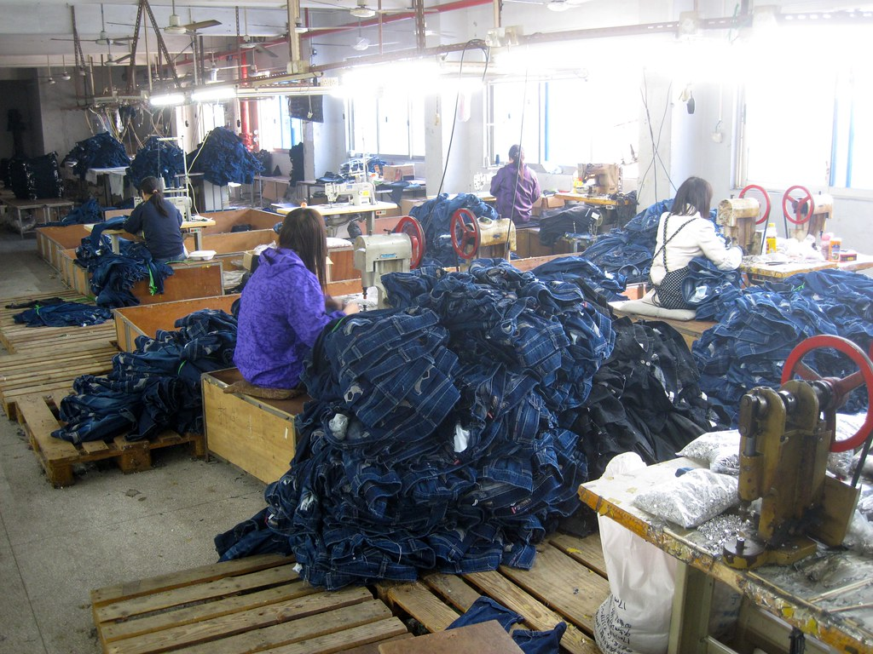
Dies hat zum einen damit zu tun, dass die Qualität der Kleidung ziemlich mangelhaft ist und nur billige Stoffe verarbeitet werden. Ein weiterer Aspekt, der die Kosten herabsetzt, sind Massenproduktionen und billiges Arbeitspersonal, welches unter schlechten Bedingungen und niedrigen Löhnen arbeiten muss.

Warum wurde Fast Fashion in den letzten Jahren so erfolgreich ?
Abbildung 3:https://www.flickr.com/photos/zilpho/5470875365
Auf jeden Fall ist die steigende Nachfrage nach trendiger und erschwinglicher Kleidung immer größer geworden. Dies ist ein großer Faktor für den steigenden Erfolg. Immer mehr Menschen, besonders Jugendliche, möchten mit der Mode gehen, können sich dies aber als Student nicht immer leisten. Deshalb greifen sie auf Fast Fashion zurück. Fast Fashion-Marken haben es geschafft, diesen Bedarf zu erkennen und schnelle neue Kollektionen und vor allem günstige Kleidung auf den Markt zu bringen.
Abbildung 4:https://pirg.org/articles/fast-fashion-by-the-numbers/

Ein weiterer Faktor ist die schnelle Verfügbarkeit von Fast Fashion. Mithilfe von Online-Shopping können wir bequem von zu Hause aus Kleidung bestellen. Die schnelle Lieferung und die Möglichkeit, Kleidung jederzeit und überall zu kaufen, haben dazu beigetragen, dass Fast Fashion so beliebt geworden ist.

Außerdem spielen soziale Medien eine große Rolle. Influencer präsentieren ständig neue Outfits und Trends. Viele junge Menschen möchten sich diese Kleidung nachkaufen. Fast Fashion ermöglicht es, diese neuen Outfits und Trends schnell und kostengünstig nachzustellen. Auch die Schnelligkeit der Produktion spielt eine große Rolle beim steigenden Erfolg von Fast Fashion. Die Modewelt verändert sich ständig. Im Gegensatz zu traditionellen Modehäusern können Fast-Fashion-Marken schneller darauf reagieren und die neusten Trends schnell in in die Läden bringen.
Abbildung 5:https://ccnull.de/foto/checking-social-media-account-statistics/1047265

Abschließend lässt sich sagen, dass Fast Fashion eigene Vorteile erweist, wie die Möglichkeit, günstig Kleidung einzukaufen. Auf der anderen Seite erweist Fast Fashion auch viele Nachteile, wie die extreme Umweltbelastung und die schlechten Arbeitsbedingungen.
Eine Lösung, um diesen Nachteilen aus dem Weg zu gehen, wäre, die Kleidung länger zu behalten und mehr regionale Kleidung einzukaufen.

Quellen unserer Recherchen:
https://www.greenundies.com/blogs/news/fast-fashion-wie-kleidung-vom-luxus-zum-wegwerfprodukt-wurde
https://www.kindernetz.de/wissen/fast-fashion-fair-fashion-second-hand-104.html
https://entire-stories.com/blogs/mag/warum-boomt-fast-fashion-immer-noch-so
https://endlichfair.de/news/fast-fashion/
https://fairjeans.de/blogs/news/wie-fast-fashion-unsere-welt-pragt-auswirkungen-und-alternativen
https://einfach-verantwortungsvoll.de/globaler-gueterverkehr-schifffahrt-und-ihre-gefahren-fuer-klima-und-umwelt/#:~:text=357%20kg%20CO2%20je%201.000,Weg%20von%20China%20nach%20Deutschland.
https://www.wildes-bayern.de/wp-content/uploads/2021/04/cUniversitaet_Muenster_CO2-Bindung-Baeume.pdf

